МКОУ «Гончаровская средняя общеобразовательная школа»
Суджанского района Курской области

Открытое внеклассное мероприятие по литературе

СТРАНИЦЫ МЯТЕЖНОЙ ЖИЗНИ
(к 200-летию со дня рождения М.Ю.Лермонтова)
(литературно-музыкальная гостиная)
Разработала
учитель русского
языка и литературы
Шелудченко А.В.

Предмет - литература.
Учитель Шелудченко Анна Викторовна
Участники: 6 А, 6 Б, 8 Б, 9 А, 10 классы, студенты дирижёрского отделения «Суджанского техникума искусств»
Цели мероприятия: помочь учащимся уловить неповторимые черты личности писателя: добрый характер, любящее сердце, способность увлекаться; постараться воспринять идею дружбы народов, которую утверждал в своих произведениях М.Ю. Лермонтов.
Задачи:
- образовательные:
систематизация и обобщение знаний по творчеству М.Ю. Лермонтова;
формирование представления о роли образа Кавказа в жизни и творчестве
М.Ю. Лермонтова;
- обучение выразительному чтению лирических произведений.
- развивающие:
развитие творческой деятельности учащихся, интереса к предмету через интеграцию материала уроков литературы, истории, музыки;
развитие эстетического вкуса.
- воспитательные:
формирование дружеских отношений между учащимися;
формирование навыков публичного выступления.
Форма проведения: литературно - музыкальная гостиная (интегрированное внеклассное мероприятие)
Время проведения: 60 – 80 минут.
Оформление: портреты М.Ю. Лермонтова, репродукции картин,
акварелей и рисунков поэта на кавказские темы, пейзажи, стенгазеты.
Оборудование: мультимедийный проектор, экран, ноутбук, тематические
слайды, выставка книг, портрет писателя, информационные буклеты, фортепиано, гитара, запись видеофильма «Пушкин. Последняя дуль», аудиозаписи.

СТРАНИЦЫ МЯТЕЖНОЙ ЖИЗНИ
(литературно-музыкальная гостиная)

Этой жизни суждено было проблеснуть
блестящим метеором, оставить после себя
длинную струю света и благоухания и –
исчезнуть во всей красе своей.
Белинский о Лермонтове

1 ведущий: Михаил Юрьевич Лермонтов... Он входит в нашу жизнь с детства и с той поры сопровождает каждого из нас до последнего часа. Он один из тех, кого народ признал своим и кому навеки отдал своё сердце.

2 ведущий: Почти 200 лет тому назад, в ночь с 14 на 15 октября, в Москве, у Красных ворот, в семье отставного капитана Юрия Петровича Лермонтова родился сын. В ту ночь творилось что-то странное: ангелы забыли на небе зажечь счастливую звезду и волхвы не искали сюда дорогу…

1 ведущий: Рождение Мишеля – так назвали мальчика - лишь на какое-то время примирило враждующие стороны: бабушку Елизавету Алексеевну Арсеньеву и её дочь Марию Михайловну, вышедшую против её воли замуж за небогатого Юрия Лермонтова.

2 ведущий: Детство будущий поэт провёл в имении Тарханы. Деревня эта находилась в Пензенской губернии. Лермонтов часто в своих произведениях вспоминал это дорогое его сердцу место.

1 чтец: …И вижу я себя ребёнком; и кругом
Родные все места: высокий барский дом
И сад с разрушенной теплицей;
Зелёной сетью трав подёрнут спящий пруд,
А за прудом село дымится – и встают
Вдали туманы над полями
В аллею тёмную вхожу я; сквозь кусты
Глядит вечерний луч, и жёлтые листы
Шумят под робкими шагами.
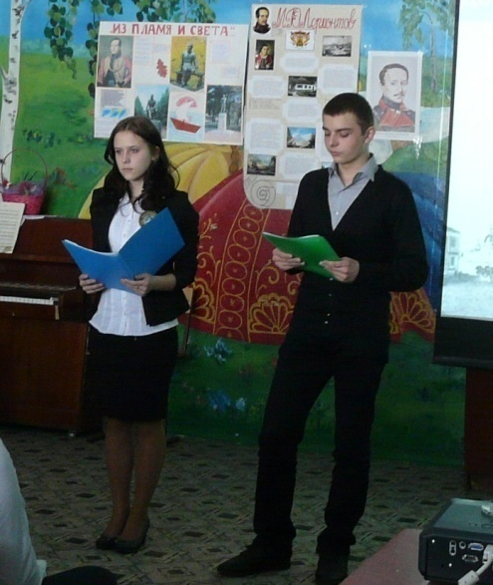

1 ведущий: Когда Михаилу шёл третий год, умерла его мама. Будущий поэт на всю жизнь запомнил сцену похорон и через 18 лет написал:

2 чтец: Он был дитя, когда в тесовый гроб
Его родную с пеньем уложили.
Он помнил, что над нею чёрный поп
Читал большую книгу, что кадили,
И прочее…и что, закрыв весь лоб
Большим платком, отец стоял в молчанье.
И что когда последнее лобзанье
Ему велели матери отдать,
То стал он громко плакать и кричать…

2 ведущий: Маменьку похоронили в Тарханах. Мать для Лермонтова была ангелом, поэтому все сборники лермонтовской лирики открывает стихотворение «Ангел». Поэт рано потерял мать, потому и не мог вспомнить песню, которую она пела ему. Но в памяти, в душе осталось ощущение песни, память о песне. Стихотворение «Ангел» является ключом к пониманию почти всей поэзии Лермонтова: земные песни не могут заменить небесных звуков.

1 Песня «Ангел» (Варламов)

3 ведущий: На 9-й день после похорон Марии Михайловны Юрий Петрович Лермонтов был вынужден покинуть имение один: Елизавета Алексеевна ему не позволила взять с собой сына. В духовном завещании бабушка сделала внука наследником своего состояния, но с тем условием, что лишь она будет воспитывать Мишеля до полного его совершеннолетия. Небогатый капитан вынужден был уступить.
Позже, когда отец скончался, Михаил посвятил ему такие строки:

3 чтец: Ужасная судьба отца и сына.
Жить розно и в разлуке умереть,
И жребий чуждого изгнанника иметь
На родине с названьем гражданина!
Но ты свершил свой подвиг, мой отец,
Постигнут ты желанною кончиной;
Дай бог, чтобы, как твой, спокоен был конец
Того, кто был всех мук твоих причиной!
Но ты простишь мне! Я ль виновен в том,
Что люди угасить в душе моей хотели
Огонь божественный, от самой колыбели
Горевший в ней, оправданный творцом?
Однако тщетны были их желанья:
Мы не нашли вражды один в другом.
Хоть оба стали жертвою страданья:
Я сын страданья. Мой отец
Не знал покоя по конец, в слезах угасла мать моя
От них остался только я.
Ненужный член в пиру людском,
Младая ветвь на пне сухом.

4 ведущий: С самого детства будущий поэт чувствовал себя одиноким. Позже одиночество стало ведущей темой его лирики.

4 чтец: Дубовый листок оторвался от ветки родимой
И в степь укатился, жестокою бурей гонимый;
Засох и увял он от холода, зноя и горя
И вот, наконец, докатился до Черного моря.

У Черного моря чинара стоит молодая;
С ней шепчется ветер, зеленые ветви лаская;
На ветвях зеленых качаются райские птицы;
Поют они песни про славу морской царь-девицы.

И странник прижался у корня чинары высокой;
Приюта на время он молит с тоскою глубокой,
И так говорит он: "Я бедный листочек дубовый,
До срока созрел я и вырос в отчизне суровой.

Один и без цели по свету ношуся давно я,
Засох я без тени, увял я без сна и покоя.
Прими же пришельца меж листьев своих изумрудных,
Немало я знаю рассказов мудреных и чудных".

"На что мне тебя? - отвечает младая чинара,-
Ты пылен и желт - и сынам моим свежим не пара.
Ты много видал - да к чему мне твои небылицы?
Мой слух утомили давно уж и райские птицы.
Иди себе дальше; о странник! тебя я не знаю!
Я солнцем любима, цвету для него и блистаю;
По небу я ветви раскинула здесь на просторе,
И корни мои умывает холодное море".
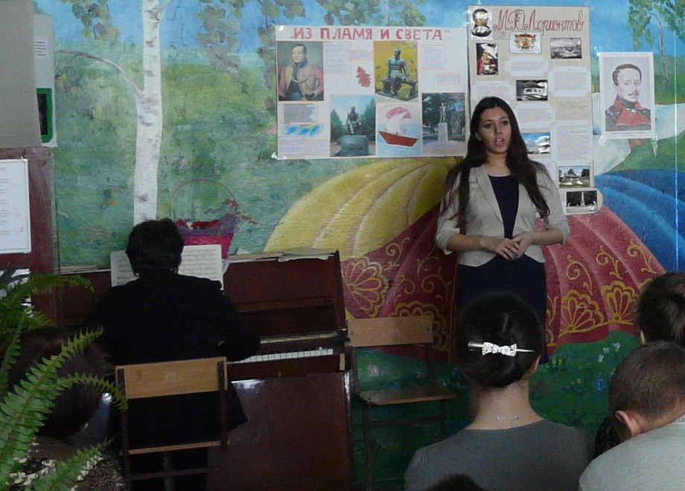
2 Песня «Сосна» (Зара Левина)

5 чтец: Ночевала тучка золотая
На груди утеса-великана;
Утром в путь она умчалась рано,
По лазури весело играя;

Но остался влажный след в морщине
Старого утеса. Одиноко
Он стоит, задумался глубоко,
И тихонько плачет он в пустыне.

3 ведущий: Чувствуя себя одиноким, Лермонтов всё больше времени стал проводить на природе, в которой ему стала раскрываться не только её красота - его тревожили таинственные смыслы, волновала близость разгадок.

3. «Парус» (Варламов)

4 ведущий: Живя с бесконечно любящей бабушкой в Тарханах, Мишель играл со сверстниками в военные игры, учился музыке и языкам, увлекался поэзией и рисованием и учился видеть необычное в обыкновенном.

6 чтец: Когда волнуется желтеющая нива,
И свежий лес шумит при звуке ветерка,
И прячется в саду малиновая слива
Под тенью сладостной зеленого листка;

Когда росой обрызганный душистой,
Румяным вечером иль утра в час златой,
Из-под куста мне ландыш серебристый
Приветливо кивает головой;

Когда студеный ключ играет по оврагу
И, погружая мысль в какой-то смутный сон,
Лепечет мне таинственную сагу
Про мирный край, откуда мчится он,—

Тогда смиряется души моей тревога,
Тогда расходятся морщины на челе,—
И счастье я могу постигнуть на земле,
И в небесах я вижу бога.
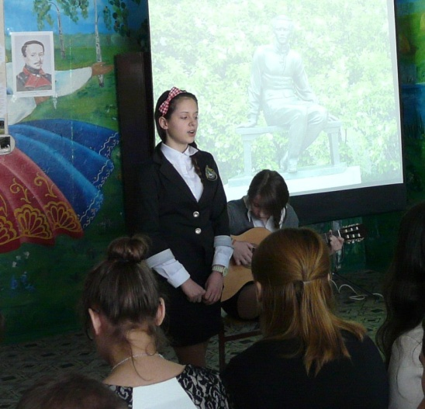
5 ведущий: В 1827 году Лермонтов поступает в Благородный пансион при столичном университете и влюбляется в этот старинный город.

7 чтец: Москва, Москва!.. люблю тебя как сын,
Как русский, - сильно, пламенно и нежно!
Люблю священный блеск твоих седин
И этот Кремль зубчатый, безмятежный.
Напрасно думал чуждый властелин
С тобой, столетним русским великаном,
Померяться главою и - обманом
Тебя низвергнуть. Тщетно поражал
Тебя пришлец: ты вздрогнул - он упал!
Вселенная замолкла... Величавый,
Один ты жив, наследник нашей славы.

Ты жив!.. Ты жив, и каждый камень твой -
Заветное преданье поколений.
Бывало, я у башни угловой
Сижу в тени, и солнца луч осенний
Играет с мохом в трещине сырой,
И из гнезда, прикрытого карнизом,
Касатки вылетают, верхом, низом
Кружатся, вьются, чуждые людей.
И я, так полный волею страстей,
Завидовал их жизни безызвестной,
Как упованье вольной, поднебесной.
Москва… покуда я живу,
Клянусь, друзья, не разлюблю Москву!

5 ведущий: И начались у молодого богатого повесы юнкерские кутежи, великосветские балы, умные друзья – все атрибуты столичной жизни.

Вальс «Я не люблю Вас и люблю» (Романченко)

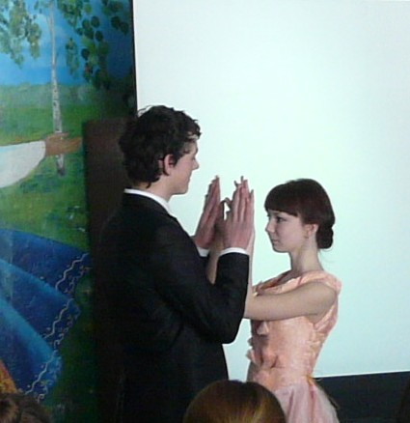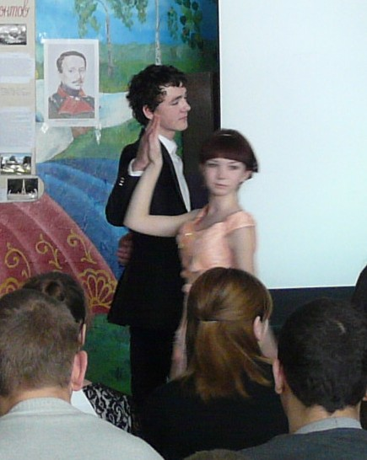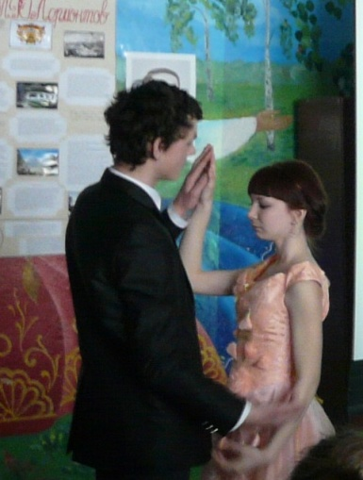
6 ведущий: Переезд в Москву принёс поэту много новых, сильных впечатлений. Первые стихи… Первая любовь… Первые столкновения с миром зла и несправедливости…

5 ведущий: Не верят многие в мире любви
И тем счастливы; для иных она
Желанье, порождённое в крови,
Расстройство мозга иль виденье сна.
Я не могу любовь определить,
Но это страсть сильнейшая! – любить
Необходимость мне, и я любил,
Всем напряжением душевных сил.

6 ведущий: Эти слова сказал когда-то 17-летний Лермонтов, юноша, вступивший во взрослую жизнь. Будучи студентом, он был страстно влюблён в восхитительную Варвару Александровну Лопухину. Любовь к ней поэт пронёс через всю свою жизнь.

8 чтец: Она не гордой красотою
Прельщает юношей живых,
Она не водит за собою
Толпу вздыхателей немых.
И стан ее не стан богини,
И грудь волною не встает,
И в ней никто своей святыни,
Припав к земле, не признает.
Однако все ее движенья,
Улыбки, речи и черты
Так полны жизни, вдохновенья,
Так полны чудной простоты.
Но голос в душу проникает,
Как вспоминанье лучших дней,
И сердце любит и страдает,
Почти стыдясь любви своей.

5 ведущий: Были и другие увлечения молодого повесы: и Александра Смирнова, и Катерина Сушкова, и Наталья Иванова, и Мария Щербатова… И каждой из них великий, но в те времена ещё совсем не известный поэт посвящал проникновенные строки.
6 ведущий: Стихотворение «Нищий» 15-летний юноша адресовал Кате Сушковой, которая никак не хотела воспринимать Лермонтова всерьёз.

9 чтец: У врат обители святой
Стоял просящий подаянья
Бедняк иссохший, чуть живой
От глада, жажды и страданья.

Куска лишь хлеба он просил,
И взор являл живую муку,
И кто-то камень положил
В его протянутую руку.

Так я молил твоей любви
С слезами горькими, с тоскою;
Так чувства лучшие мои
Обмануты навек тобою!

6 ведущий: Сашенька Смирнова - одна из выдающихся женщин петербургского общества заставила трепетать сердце молодого поэта.

4. «Без вас хочу сказать вам много, /При вас я слушать вас хочу» (Зара Левина)

10 чтец: Благодарю!.. Вчера мое признанье
И стих мой ты без смеха приняла;
Хоть ты страстей моих не поняла,
Но за твое притворное вниманье
Благодарю!

В другом краю ты некогда пленяла,
Твой чудный взор и острота речей
Останутся навек в душе моей,
Но не хочу, чтобы ты мне сказала:
Благодарю!

Я б не желал умножить в цвете жизни
Печальную толпу твоих рабов
И от тебя услышать, вместо слов
Язвительной, жестокой укоризны:
Благодарю!

О, пусть холо́дность мне твой взор покажет,
Пусть он убьет надежды и мечты
И всё, что в сердце возродила ты, —
Душа моя тебе тогда лишь скажет:
Благодарю!

7 ведущий: С ранних лет Михаил Лермонтов ощущал внутренний конфликт с окружающей средой, он, с его характером и талантом, не вписывался ни в школу юнкеров в Петербурге, ни в светские балы с их дежурными разговорами, он задыхался в мире чопорных людей с выцветшими глазами, в бесконечном светском маскараде. Хорошо зная и театральную жизнь Петербурга, Лермонтов задумал написать пьесу - сатиру на великосветское общество столицы.

8 ведущий: «Везде я видел зло и, гордый, перед ним
Нигде не преклонился», - в этих словах Арбенина, героя драмы «Маскарад», заключается жизненное кредо и самого поэта золотого века русской поэзии.

5. «Нина» (Из «Маскарада». Глазунов)

7 ведущий: Писал Лермонтов о любви много и часто, но любовь не сделала его счастливым.
Я не хочу, чтоб свет узнал
Мою таинственную повесть;
Как я любил, как я страдал,
Тому судья лишь бог да совесть!...

8 ведущий: Только Богу мог Михаил Лермонтов доверить все свои тайны, потому что вокруг него была лишь пёстрая толпа.
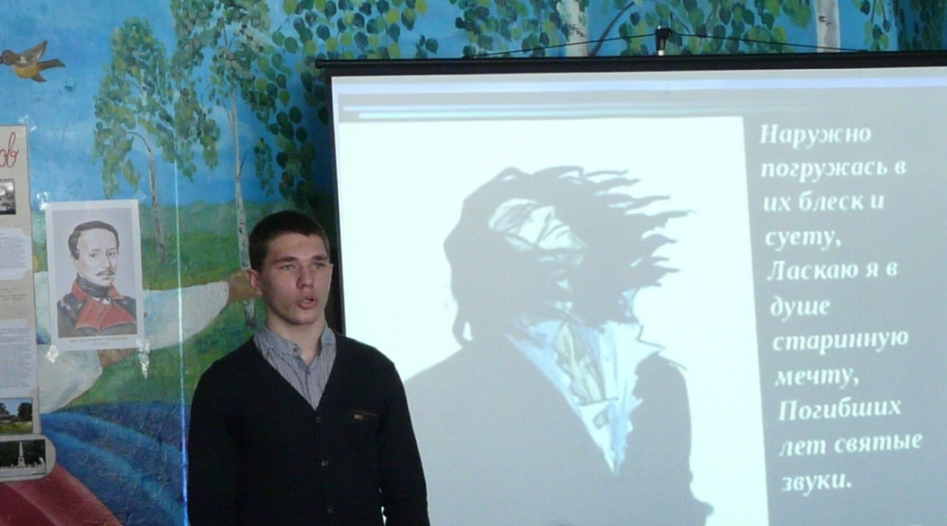
11 чтец: Как часто, пестрою толпою окружен,
Когда передо мной, как будто бы сквозь сон,
При шуме музыки и пляски,
При диком шёпоте затверженных речей,
Мелькают образы бездушные людей,
Приличьем стянутые маски,

Когда касаются холодных рук моих
С небрежной смелостью красавиц городских
Давно бестрепетные руки, —
Наружно погружась в их блеск и суету,
Ласкаю я в душе старинную мечту,
Погибших лет святые звуки.

И если как-нибудь на миг удастся мне
Забыться, — памятью к недавней старине
Лечу я вольной, вольной птицей;
И вижу я себя ребенком; и кругом
Родные все места: высокий барский дом
И сад с разрушенной теплицей;

Зеленой сетью трав подернут спящий пруд,
А за прудом село дымится — и встают
Вдали туманы над полями.
В аллею темную вхожу я; сквозь кусты
Глядит вечерний луч, и желтые листы
Шумят под робкими шагами.

И странная тоска теснит уж грудь мою:
Я думаю об ней, я плачу и люблю,
Люблю мечты моей созданье
С глазами, полными лазурного огня,
С улыбкой розовой, как молодого дня
За рощей первое сиянье.

Так царства дивного всесильный господин —
Я долгие часы просиживал один,
И память их жива поныне
Под бурей тягостных сомнений и страстей,
Как свежий островок безвредно средь морей
Цветет на влажной их пустыне.

Когда ж, опомнившись, обман я узнаю,
И шум толпы людской спугнет мечту мою,
На праздник незваную гостью,
О, как мне хочется смутить веселость их,
И дерзко бросить им в глаза железный стих,
Облитый горечью и злостью!..

7 ведущий: Неумолимо приближался январь 1837 года. На всю Россию прогремел выстрел: 27 января в Петербурге, за Чёрной рекой, был смертельно Александр Сергеевич Пушкин. И в этот день народной скорби зазвучала лермонтовская лира во весь голос. «Воззванием к революции» назовут его стихи полицейские осведомители.

Фрагмент фильма «Пушкин. Последняя дуэль»

12 чтец: Погиб поэт!- невольник чести -
Пал, оклеветанный молвой,
С свинцом в груди и жаждой мести,
Поникнув гордой головой!..
Не вынесла душа поэта
Позора мелочных обид,
Восстал он против мнений света
Один, как прежде... и убит!
Убит!.. К чему теперь рыданья,
Пустых похвал ненужный хор
И жалкий лепет оправданья?
Судьбы свершился приговор!
Не вы ль сперва так злобно гнали
Его свободный, смелый дар
И для потехи раздували
Чуть затаившийся пожар?
Что ж? веселитесь... Он мучений
Последних вынести не мог:
Угас, как светоч, дивный гений,
Увял торжественный венок.

Его убийца хладнокровно
Навел удар... спасенья нет:
Пустое сердце бьется ровно,
В руке не дрогнул пистолет.
И что за диво?... издалека,
Подобный сотням беглецов,
На ловлю счастья и чинов
Заброшен к нам по воле рока;
Смеясь, он дерзко презирал
Земли чужой язык и нравы;
Не мог щадить он нашей славы;
Не мог понять в сей миг кровавый,
На что он руку поднимал!..

И он убит - и взят могилой,
Как тот певец, неведомый, но милый,
Добыча ревности глухой,
Воспетый им с такою чудной силой,
Сраженный, как и он, безжалостной рукой.

Зачем от мирных нег и дружбы простодушной
Вступил он в этот свет завистливый и душный
Для сердца вольного и пламенных страстей?
Зачем он руку дал клеветникам ничтожным,
Зачем поверил он словам и ласкам ложным,
Он, с юных лет постигнувший людей?..

И прежний сняв венок - они венец терновый,
Увитый лаврами, надели на него:
Но иглы тайные сурово
Язвили славное чело;
Отравлены его последние мгновенья
Коварным шепотом насмешливых невежд,
И умер он - с напрасной жаждой мщенья,
С досадой тайною обманутых надежд.
Замолкли звуки чудных песен,
Не раздаваться им опять:
Приют певца угрюм и тесен,
И на устах его печать.
_____________________

А вы, надменные потомки
Известной подлостью прославленных отцов,
Пятою рабскою поправшие обломки
Игрою счастия обиженных родов!
Вы, жадною толпой стоящие у трона,
Свободы, Гения и Славы палачи!
Таитесь вы под сению закона,
Пред вами суд и правда - всё молчи!..
Но есть и божий суд, наперсники разврата!
Есть грозный суд: он ждет;
Он не доступен звону злата,
И мысли, и дела он знает наперед.
Тогда напрасно вы прибегнете к злословью:
Оно вам не поможет вновь,
И вы не смоете всей вашей черной кровью
Поэта праведную кровь!

8 ведущий: Реакция царского правительства была незамедлительна: «Корнета Лермонтова перевести чином ниже в Нижегородский драгунский полк». «Голосистого» поэта отправили под пули кавказских горцев. И уже не тот Кавказ встретил его. Но всё же детские светлые впечатления взяли верх над жестокой реальностью.

6. «Горные вершины» (1 вариант)

13 чтец: Приветствую тебя, Кавказ седой!
Твоим горам я путник не чужой:
Они меня в младенчестве носили
И к небесам пустыни приучили.
И долго мне мечталось с этих пор.
Все небо юга да утесы гор.
Над детской головой моей венцом
Свивались облака твои седые;
Когда по ним, гремя, катался гром,
И, пробудясь от сна, как часовые,
Пещеры откликалися кругом,
Я понимал их звуки роковые,
Я в край надзвездный пылкою душой
Летал на колеснице громовой!..

7. «Горные вершины» (2 вариант)

7 ведущий: 1837 год стал для Лермонтова и для всей мировой литературы знаменательным. В этом году Лермонтов пишет стихотворение «Бородино», ставшее подлинным шедевром русской поэзии и не только отразившее патриотические чувства поэта, но и явившееся настоящим гимном русской нации и русскому народу.

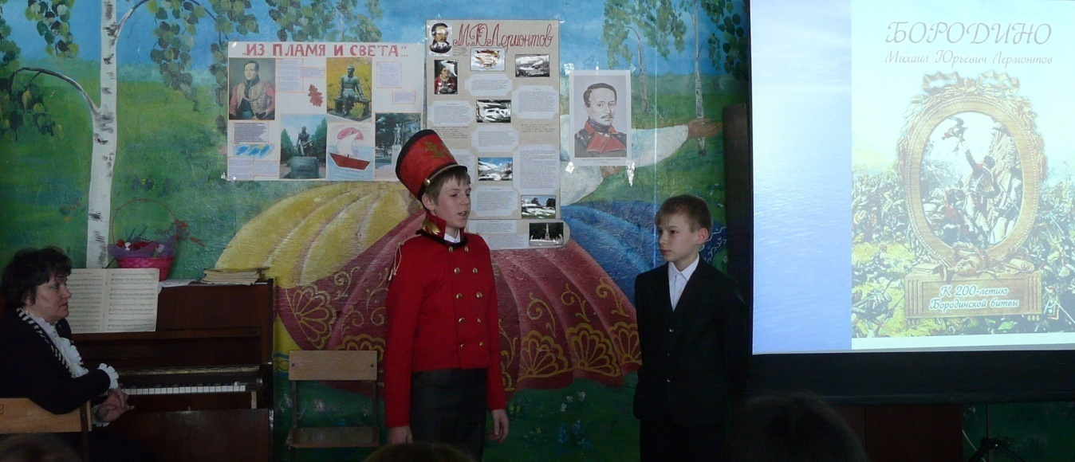
16 чтец: - Скажи-ка, дядя, ведь не даром
Москва, спаленная пожаром,
Французу отдана?
Ведь были ж схватки боевые,
Да, говорят, еще какие!
Недаром помнит вся Россия
Про день Бородина!

- Да, были люди в наше время,
Не то, что нынешнее племя:
Богатыри - не вы!
Плохая им досталась доля:
Немногие вернулись с поля...
Не будь на то господня воля,
Не отдали б Москвы!

Мы долго молча отступали,
Досадно было, боя ждали,
Ворчали старики:
"Что ж мы? на зимние квартиры?
Не смеют, что ли, командиры
Чужие изорвать мундиры
О русские штыки?"

И вот нашли большое поле:
Есть разгуляться где на воле!
Построили редут.
У наших ушки на макушке!
Чуть утро осветило пушки
И леса синие верхушки -
Французы тут как тут.

Забил заряд я в пушку туго
И думал: угощу я друга!
Постой-ка, брат мусью!
Что тут хитрить, пожалуй к бою;
Уж мы пойдем ломить стеною,
Уж постоим мы головою
За родину свою!

Два дня мы были в перестрелке.
Что толку в этакой безделке?
Мы ждали третий день.
Повсюду стали слышны речи:
"Пора добраться до картечи!"
И вот на поле грозной сечи
Ночная пала тень.

Прилег вздремнуть я у лафета,
И слышно было до рассвета,
Как ликовал француз.
Но тих был наш бивак открытый:
Кто кивер чистил весь избитый,
Кто штык точил, ворча сердито,
Кусая длинный ус.

И только небо засветилось,
Все шумно вдруг зашевелилось,
Сверкнул за строем строй.
Полковник наш рожден был хватом:
Слуга царю, отец солдатам...
Да, жаль его: сражен булатом,
Он спит в земле сырой.

И молвил он, сверкнув очами:
"Ребята! не Москва ль за нами?
Умремте же под Москвой,
Как наши братья умирали!"
И умереть мы обещали,
И клятву верности сдержали
Мы в Бородинский бой.

Ну ж был денек! Сквозь дым летучий
Французы двинулись, как тучи,
И всё на наш редут.
Уланы с пестрыми значками,
Драгуны с конскими хвостами,
Все промелькнули перед нам,
Все побывали тут.

Вам не видать таких сражений!..
Носились знамена, как тени,
В дыму огонь блестел,
Звучал булат, картечь визжала,
Рука бойцов колоть устала,
И ядрам пролетать мешала
Гора кровавых тел.

Изведал враг в тот день немало,
Что значит русский бой удалый,
Наш рукопашный бой!..
Земля тряслась - как наши груди,
Смешались в кучу кони, люди,
И залпы тысячи орудий
Слились в протяжный вой...

Вот смерклось. Были все готовы
Заутра бой затеять новый
И до конца стоять...
Вот затрещали барабаны -
И отступили бусурманы.
Тогда считать мы стали раны,
Товарищей считать.

Да, были люди в наше время,
Могучее, лихое племя:
Богатыри - не вы.
Плохая им досталась доля:
Немногие вернулись с поля.
Когда б на то не божья воля,
Не отдали б Москвы!

8. «Бородино» (музыка народная)

8 ведущий: После выхода в свет этого стихотворения слава Лермонтова достигла своего зенита. В Лермонтове увидели не только выдающегося поэта, но человека, умеющего смело говорить правду.

7 ведущий: В 1841 году Михаил Юрьевич писал: «У России нет прошедшего: она вся в настоящем и будущем.» Неразбуженная - спит, непроснувшаяся – покорна, но проснётся – протрёт глаза, оглянется, расправит плечи, удивится своему сну и терпению… Такова Россия! Но какой бы ни была она, Лермонтов любил её, хотя и странною любовью.
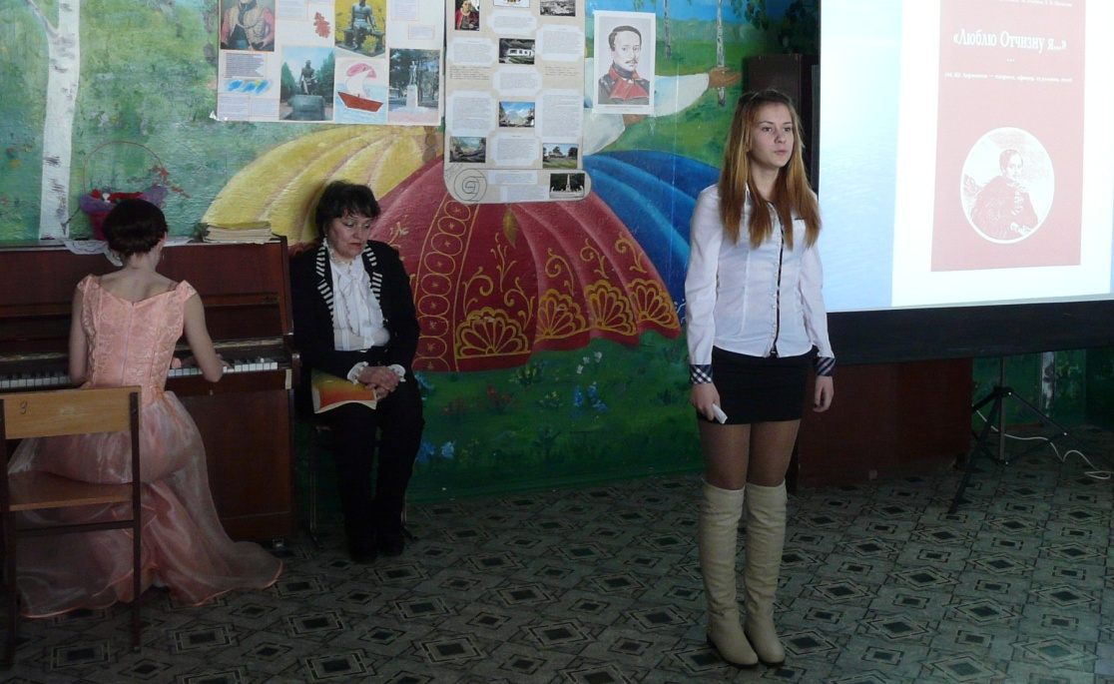

15 чтец: Люблю отчизну я, но странною любовью!
Не победит ее рассудок мой.
Ни слава, купленная кровью,
Ни полный гордого доверия покой,
Ни темной старины заветные преданья
Не шевелят во мне отрадного мечтанья,
Но я люблю — за что, не знаю сам —
Ее степей холодное молчанье,
Ее лесов безбрежных колыханье,
Разливы рек ее, подобные морям;
Проселочным путем люблю скакать в телеге
И, взором медленным пронзая ночи тень,
Встречать по сторонам, вздыхая о ночлеге,
Дрожащие огни печальных деревень.
Люблю дымок спаленной жнивы,
В степи ночующий обоз
И на холме средь желтой нивы
Чету белеющих берез.
С отрадой, многим незнакомой,
Я вижу полное гумно,
Избу, покрытую соломой,
С резными ставнями окно;
И в праздник, вечером росистым,
Смотреть до полночи готов
На пляску с топаньем и свистом
Под говор пьяных мужичков.

8 ведущий: Неугомонность и несдержанность опального поэта опять сыграли злую шутку: за участие в дуэли с французским посланником Эрнестом де Барантом Лермонтов был арестован и снова сослан на Кавказ, в Тенгинский пехотный полк, расположенный в одном из самых опасных пунктов войны с горцами. Опять изгнание!
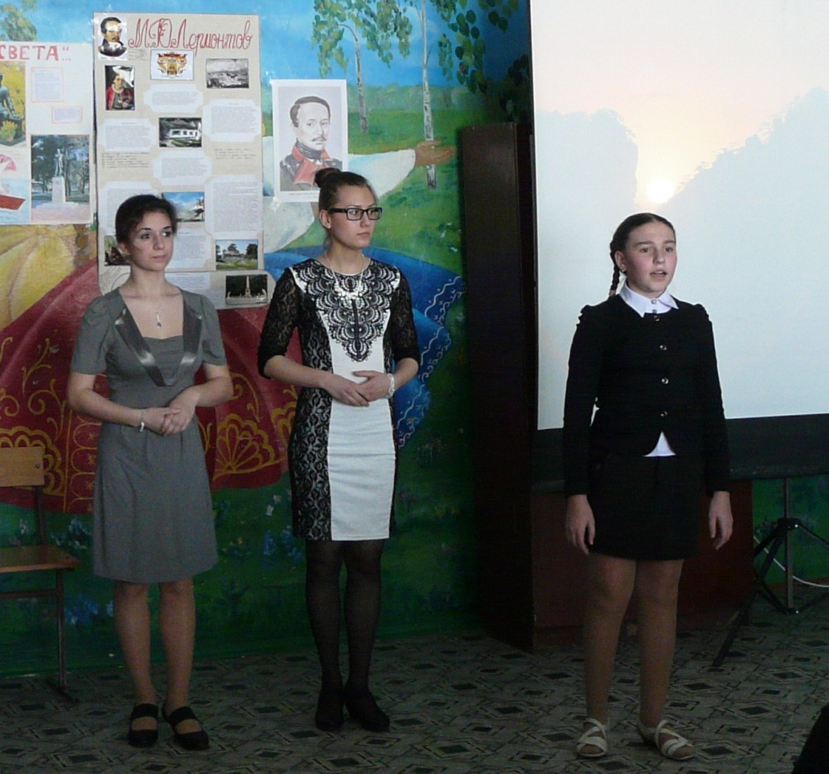
16 чтец: Тучки небесные, вечные странники!
Степью лазурною, цепью жемчужною
Мчитесь вы, будто как я же, изгнанники
С милого севера в сторону южную.

Кто же вас гонит: судьбы ли решение?
Зависть ли тайная? злоба ль открытая?
Или на вас тяготит преступление?
Или друзей клевета ядовитая?

Нет, вам наскучили нивы бесплодные...
Чужды вам страсти и чужды страдания;
Вечно холодные, вечно свободные,
Нет у вас родины, нет вам изгнания.

9 ведущий: Впереди всего один год жизни… Лермонтов провёл его в походах и сражениях. Смерть ходила за ним по патам, но ему суждено было погибнуть не в бою…У него другая судьба. Ещё раз заботливая бабушка добьётся для него разрешения приехать в Петербург. Три месяца отпуска пролетели незаметно. И прощаясь перед обратной дорогой, друзья и бабушка Лермонтова не знали, что это их последнее прощание.

10 ведущий: 13 июля 1841 произошло столкновение двух сокурсников по юнкерской школе Лермонтова и Мартынова, перешедшее позже в дуэль, на которой Михаил Юрьевич Лермонтов был смертельно ранен. Поэту было 27 лет…

17 чтец: Вершины гор маячат вдалеке,
И натурально живописны виды,
И есть один провал на Машуке.
Всего один, как объясняют гиды.
Пускай он примечательностью стал,
Но гиды ошибаются, поверьте.
Он не сравним, естественный провал,
С другим –
искусственным провалом смерти.
А тот, другой, трагичен на века,
Тот наша боль, досада и обида.
Он здесь произошел,
У Машука.
И им гора печально знаменита.
Каким злым роком считаны года
Тому, кто нам душевно стал роднее?
Наверно, понимали не всегда,
Что без него мы стали бы беднее.
А белый парус облетает свет,
Звезда с звездою говорит над нами.
И смотрит ночь кавказская вослед
Его большими черными глазами.

9 ведущий: В ту секунду, как упал Лермонтов, сраженный наповал, черная туча, медленно поднимавшаяся над горизонтом, разразилась страшной грозой, пошёл проливной дождь. Сама природа оплакивала великого поэта.

10 ведущий: Наконец он получил отставку, и именно ту, которую напророчила ему известная гадалка в Петербурге. Он мёртвым еще почти год оставался на Кавказе, пока бабушка не выхлопотала разрешение царя на перезахоронение тела поручика Лермонтова в родном имении.
Бабушка пережила внука всего на 4 года, 4 года мучений и слёз.

18 чтец: Внука своего пережила…
И четыре долгих года
Тень его душу ей страдальческую жгла.
Как она за Мишеньку молилась!
Чтоб здоров был и преуспевал.
Только Бог не оказал ей милость
И молитв её не услыхал.
И она на Бога возроптала,
Повелев убрать из комнат Спас.
А душа её над Машуком витала:
«Господи, почто его не спас?!»
Во гробу свинцовом, во тяжёлом
Возвращался Лермонтов домой.
По российским побелевшим селам
Он катился чёрною слезой.
И откуда ей достало силы –
Выйти за порог его встречать…
Возле гроба бабы голосили.
«Господи, дай сил не закричать…»
Сколько лет он вдалеке томился,
Забывал между забот и дел.
А теперь навек к ней возвратился.
Напоследок бабку пожалел.

9. «Выхожу один я на дорогу…» (народная музыка)

9 ведущий: Я б желал навеки так заснуть,
Чтоб в груди дремали жизни силы,
Чтоб дыша вздымалась тихо грудь;

Чтоб всю ночь, весь день мой слух лелея,
Про любовь мне сладкий голос пел,
Надо мной чтоб вечно зеленея
Тёмный дуб склонялся и шумел.

10 ведущий: Это стихотворение стало пророческим. В год гибели Лермонтова бабушка у часовни посадила несколько молодых дубков, и только один из них принялся и шумит до сих пор своею листвою, охраняя вечный сон так рано ушедшего поэта.

19 чтец: Да, наша жизнь как будто бы игра,
Как будто бал с игрой в переодеванье.
Все вышли мы из - под его пера:

Там Мцыри, Демон и Тамара,
Печорин, Мэри, сам поэт.
И жизнь героев, словно драму,
Врисует автор в свой портрет.

И новый вальс был так хорош!
Я в Лермонтовское время окунулась.
Там каждый на себя, как в зеркале, похож.
Как быстро мы, однако, в 21 век вернулись.

В наш век, в наш 21 век,
Где Лермонтова помнят, чтут и любят.
Где знает его каждый человек
И, кажется, он с нами вечно будет.

Он рядом с нами на века.
И мы его не забываем,
Пока звучит его строка,
Пока стихи его читаем.

Учитель: Через всю жизнь проносим мы в душе образ этого человека – грустного, строгого, нежного, властного, скромного, язвительного, мечтательного, насмешливого, наделенного могучими страстями, волей и проницательным беспощадным умом. Поэта бессмертного и навсегда молодого.

ЛИТЕРАТУРА

1. Андреев-Кривич С. А. Тарханская пора. - М., «Детская литература», 1969.
2. Иванова Т. Лермонтов на Кавказе. - М., «Детская литература», 1968.
3. Н.В.Исаченкова. Сценарии литературных вечеров. СПб «Паритет», 2001.
4. Козак О.Н. Литературные викторины. СПб., 1998.
5. М.Н.Кузнецова, В.Н.Орлова, Н.А.Пестрякова «Литературные вечера» М. «ВАКО», 2006.
6. М. Ю. Лермонтов. Собрание сочинений в 4-х томах». - М., Издательство Академии Наук СССР, 1961.
7. Мануйлов В. А. М. Ю. Лермонтов. Биография поэта. - Л., «Просвещение», 1976.
8. Н.Ф.Назарова, Н.Ю.Ганжина. Внеклассная работа по литературе. Саратов «Лицей», 2005.
9. Николаева М.Ф. Михаил Юрьевич Лермонтов. Жизнь и творчество. М., 1956.
10. Е.Н.Перова, М.И.Цуканова. Сценарии литературного клуба. М. «ВАКО», 2007.
11. Ресурсы Интернета.

